**Dechra refuerza su gama de productos para la ERC felina con el lanzamiento de Catney® One**

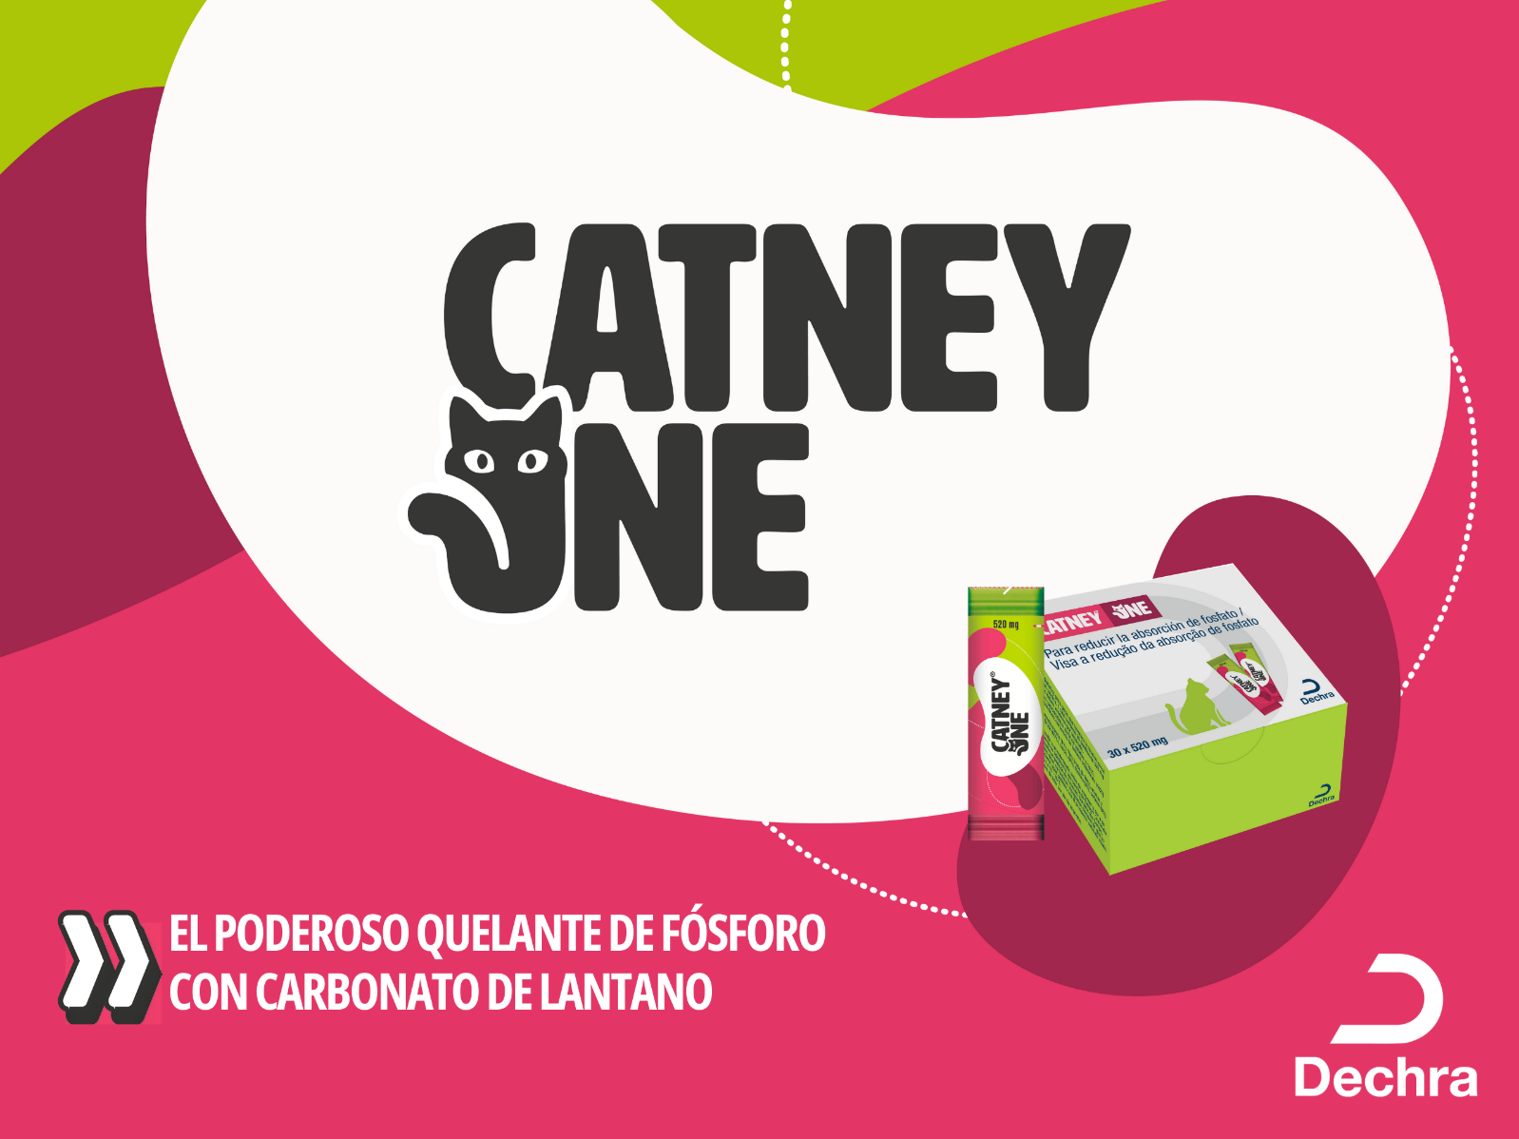

Dechra se complace en anunciar el lanzamiento de Catney One, un quelante de fósforo para gatos que padecen insuficiencia renal crónica. Catney One es un complemento alimentario que favorece la función renal en la insuficiencia renal crónica y ayuda a reducir la absorción de fósforo.

Catney One contiene **carbonato de lantano**, que actúa como quelante del fósforo. Las maltodextrinas de maíz y patata que contiene sirven como excipientes para la granulación y aportan carbohidratos nutritivos adicionales para el gato.

Jorge Ibáñez, director comercial europeo de medicina interna de Dechra, comentó:

"Nos complace poder presentar Catney One a nuestros clientes y reforzar aún más nuestra oferta de productos para gatos que padecen enfermedad renal crónica".

Para saber más sobre Catney One, visite www.porus-one.com/catney-one. Para saber más sobre cómo Dechra puede ayudarte con los casos de enfermedad renal crónica felina clica en el link:

ES: <https://www.dechra.es/erc-felina?utm_source=link&utm_medium=press+release&utm_campaign=FY25+Catney+One+launch>

PT: <https://www.dechra.pt/doenca-renal-cronica-felina?utm_source=link&utm_medium=press+release&utm_campaign=FY25+Catney+One+launch>

Dechra ofrecerá además un Webinar de lanzamiento de Catney One ofrecido por Mireia Peña, veterinaria y responsable de producto para España y Portugal. El webinar tendrá lugar el próximo 14 de noviembre de 14 a 14.30h (hora peninsular española) y es de acceso libre para todos los veterinarios de España y Portugal. Para inscribirte, haz clic [aquí](https://go.dechra.com/l/877972/2024-11-04/2f5dk55).

**-FINAL-**

**NOTAS A LOS EDITORES:**

**Consultas de prensa:**

Mireia Peña, Senior Product Manager

Email: mireia.pena@dechra.com

[www.dechra.es](http://www.dechra.es) / [www.dechra.pt](http://www.dechra.pt)

 @DechraIberia

Dechra Veterinary Products A/S es una división comercial de Dechra Pharmaceuticals PLC.

**Acerca de Dechra Veterinary Products**

Dechra es una empresa internacional especializada en productos farmacéuticos veterinarios y afines. Nuestra experiencia se centra en el desarrollo, la fabricación y la venta y comercialización de productos de alta calidad destinados exclusivamente a los veterinarios para apoyar la mejora sostenible de la salud y el bienestar animal en todo el mundo.

Dechra cuenta con una amplia gama de productos para animales productores de alimentos, equinos y de compañía, diseñados para ayudar a los veterinarios a ofrecer una prevención, un control y una gestión eficaces de las enfermedades.

Además de productos de alta calidad, estamos aquí para apoyar a los veterinarios en sus casos difíciles cuando nos necesiten. Nuestra experiencia líder en el mercado y nuestra formación en sectores especializados en los que las enfermedades son difíciles de diagnosticar y tratar nos permiten hacer accesible la ciencia puntera. Nuestro galardonado equipo de asistencia técnica es fácilmente accesible y nuestros equipos de campo proporcionan un excelente apoyo en la clínica, ayudando a los veterinarios a ofrecer el mejor servicio a mascotas y cuidadores. También ofrecemos experiencias de aprendizaje y contenidos educativos modernos, interactivos y estimulantes a través de nuestra popular plataforma Dechra Academy. Para más información, visite: [www.dechra.es](http://www.dechra.es) / [www.dechra.pt](http://www.dechra.pt)

**Imagen para PT**

